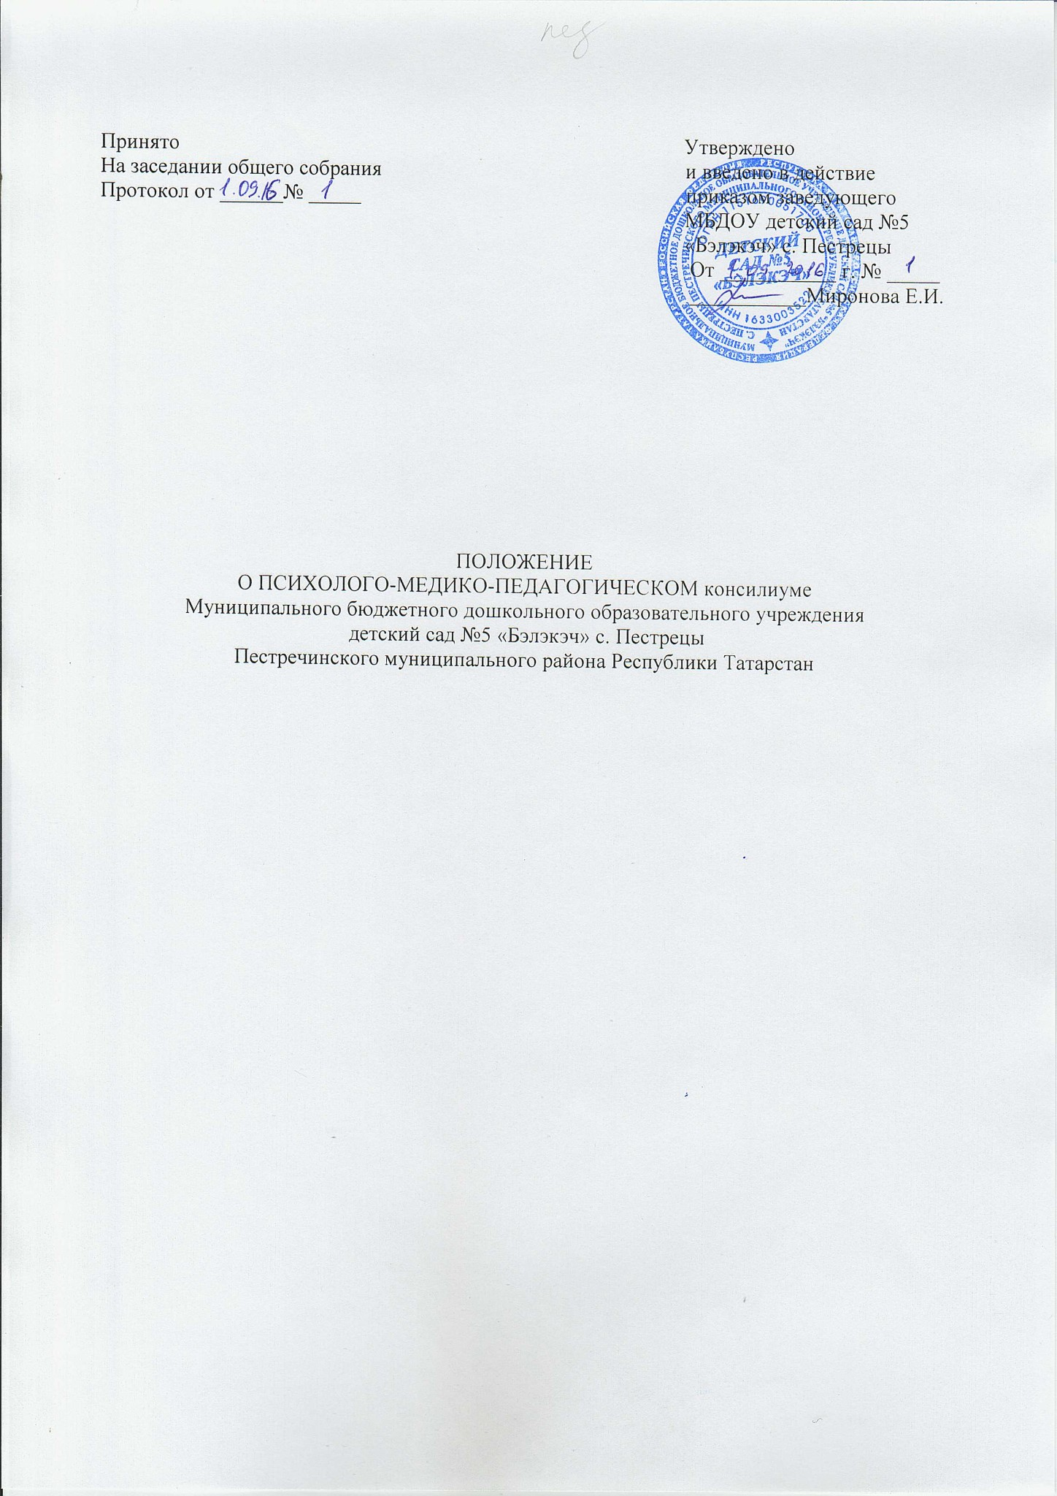

1. Общие положения
1.1. Настоящее Положение о психолого-медико-педагогическом консилиуме муниципального бюджетного дошкольного образовательного учреждения “Детский сад общеразвивающего вида №3 “Солнышко” пгт. Кукмор” Кукморского муниципального района Республики Татарстан (далее по тексту – Учреждение) разработано в соответствии с Федеральным законом от 29.12.2012 года № 273-ФЗ «Об образовании в Российской Федерации», Уставом Учреждения.

1.2. Настоящее Положение регулирует вопросы открытия и деятельности психолого-медико-педагогического консилиума (далее по тексту– ПМПк) Учреждения. В нем изложены основные направления, регулирующие правовую, образовательную и коррекционную деятельность ПМПк Учреждения, гарантированы возможности для получения коррекционно-развивающей помощи детьми, имеющими нарушения речи, поведения, обеспечены условия для педагогической реабилитации.
1.3. ПМПк при Учреждении организуется с целью оказания помощи воспитанникам с отклонениями в развитии и нарушениями речи в условиях Учреждения.
1.4. ПМПк является одной из форм взаимодействия специалистов Учреждения, объединяющихся для психолого-медико-педагогического сопровождения воспитанников с отклонениями в развитии и нарушениями речи в условиях Учреждения.
1.5. Методическое руководство ПМПк Учреждения осуществляется районным ПМПК.
1.6. ПМПк осуществляет деятельность, руководствуясь настоящим Положением и в соответствии с запросами администрации, воспитателей, педагогов, родителей.
1.7. ПМПк Учреждения работает в тесном сотрудничестве с педагогическим коллективом и администрацией Учреждения.
1.8. Основной целью ПМПк Учреждения является обеспечение психологического здоровья и эмоционального комфорта детей; создание благоприятных условий для развития личности ребенка, оказание комплексной социальной, психологической и педагогической поддержки детям, родителям, педагогам.
1.8. Задачами ПМПк Учреждения являются:
- сохранение психологического здоровья детей;
- выявление и ранняя (с первых дней пребывания ребенка в Учреждении) диагностика отклонений в развитии и нарушений речи;
- профилактика физических, интеллектуальных и эмоционально-личностных перегрузок и срывов;
- определение характера, продолжительности и эффективности специальной (коррекционной) помощи;
- медико-педагогическое сопровождение детей, имеющих отклонения в развитии и нарушения речи, с целью организации их развития и обучения в соответствии с их индивидуальными возможностями;
- психолого- педагогическое просвещение родителей и педагогов;
- разработка рекомендаций воспитателям и педагогам для обеспечения дифференцированного подхода в процессе коррекционного обучения и воспитания.

2. Порядок создания ПМПК Учреждения
2.1. ПМПк создается на базе Учреждения приказом заведующего Учреждением при наличии соответствующих специалистов.
2.2. Общее руководство ПМПК возлагается на заведующего Учреждением, а председателем ПМПк является педагог-психолог, который назначается приказом заведующей.

3. Структура и организация работы ПМПк Учреждения.
Ведение текущей документации
3.1.В состав ПМПк Учреждения входят:
- заведующий;
- старший воспитатель;
- учитель-логопед;
- медсестра;
- педагог-психолог
3.2. Специалисты, включенные в состав ПМПк, выполняют работу в рамках основного рабочего времени и осуществляют коррекционно-развивающую работу непосредственно в помещении Учреждения.
3.3. Обследование ребенка специалистами ПМПк осуществляется по инициативе родителей (законных представителей) или сотрудников Учреждения с согласия родителей (законных представителей) и на основании договора между Учреждением и родителями (законными представителями) воспитанников.
3.4. Обследование проводится каждым специалистом ПМПк индивидуально с учетом реальной возрастной психофизической нагрузки на ребенка и на заседание ПМПк предоставляется следующая документация:
- договор между Учреждением и родителями (законными представителями) воспитанников;
- копия свидетельства о рождении ребенка (заверенная печатьюзаведующей детской поликлиники);
- копия страхового полиса на ребенка;
- медицинская документация на ребенка или выписка из медицинской карты ребенка;
- осуществляется запись воспитанника в журнал ПМПк Учреждения.
3.5. По данным обследования специалистами ПМПк составляется протокол. Протоколы подписываются председателем и всеми членами консилиума.
3.6.Обследование ребенка специалистами ПМПк осуществляется при первичной диагностике и по мере поступления детей. Обследуется общий уровень развития ребенка, речь, эмоциональные и коммуникативные свойства. Плановая диагностика результативности коррекционно- развивающей работы специалистов ПМПк проводится в конце учебного года (апрель-май).
3.7. На заседаниях ПМПк обсуждаются результаты диагностической, коррекционно-развивающей работы; даются рекомендации по оптимизации педагогической деятельности, по вопросам всесторонней помощи детям нуждающихся в психолого-медико-педагогическом сопровождении.
3.8. Заседания ПМПк проводятся под руководством председателя.
3.9. Периодичность проведения заседаний ПМПК определяется реальным запросом Учреждения на комплексное всестороннее обсуждение проблем детей с отклонениями в развитии и нарушениями речи.
3.10. Председатель ПМПк ставит в известность родителей (законных представителей) и специалистов ПМПк о необходимости обсуждения проблемы ребенка и организует подготовку и проведение заседаний ПМПк.
3.11. Коллегиальное заключение ПМПк доводятся до сведения родителей (законных представителей) воспитанников в доступной для понимания форме, предложенные рекомендации реализуются только с их согласия.
3.12. ПМПк Учреждения готовит документы на районную ПМПК в случае неясного диагноза или при отсутствии положительной динамики в обучении и воспитании воспитанника.
3.13.Архив ПМПк хранится у председателя консилиума и выдается только специалистам и воспитателям, работающим в ПМПк. Председатель и специалисты несут ответственность за конфиденциальность информации о детях, проходивших обследование в ПМПк и районной ПМПК.

4.Требования к работникам ПМПк
4.1. Сотрудники ПМПк руководствуются данным Положением, а также приказами и распоряжениями Министерства образования РФ и РТ, заведующегоУчреждения.
4.2. Работники ПМПк ориентируются на интересы ребенка и семьи, ведут работу в формах, исключающих возможность нанесения вреда здоровью, чести и достоинству детей, родителей и педагогов.
4.3. Работники несут ответственность за сохранность результатов обследований, не распространяют сведения о диагностической, консультационной работе. Используют полученные данные только для осуществления педагогической работы без ущерба для ребенка и его окружения.

5. Права и обязанности специалистов ПМПК Учреждения
5.1.Специалисты ПМПк (учитель-логопед, педагог-психолог) несут ответственность за проведение регулярных коррекционно-развивающих занятий.
5.2.Специалисты ПМПк (учитель-логопед, педагог-психолог) оказывают консультативную помощь воспитателям Учреждения и родителям (законным представителям) воспитанников в преодолении причин отклонений в развитии ребенка и нарушений речи и дает рекомендации по их предупреждению и преодолению.
5.3. Специалисты ПМПк осуществляют связь с районным ПМПК.
5.4. Председатель ПМПк Учреждения представляет администрации Учреждения ежегодный отчет о результатах коррекционно-развивающей работы.

6. Принципы работы ПМПК
6.1. Приоритет педагогических задач.
6.2. Этическая позиция участников комиссии, которая определяется принципом «не навреди»: постановка диагноза не должна наносить морального ущерба личности ребенка, снижать его самооценку, углублять разногласия с родителями и сверстниками.
6.3. Тайна психолого-педагогического диагноза должна строго соблюдаться.

